一宮市立浅井南小学校 ２年 学年だより ６月号



校庭の木々の緑が濃く鮮やかになってきました。２年生としての生活が始まって２か月が過ぎ、子どもたちは、新しい環境にすっかり慣れ、張り切って頑張る姿が見られます。先日、生活科の学習で、野菜の苗を植えました。一人一鉢のミニトマトに加えて、キュウリ、ナス、ピーマン、オクラ、サツマイモを学年の畑で育てています。毎朝、欠かさず水やりをして、「少し大きくなってきたよ。」と生長を喜んでいます。収穫の日を楽しみに、世話の仕方を学習していきたいと思います。
６月は読書週間があり、中旬からは、水泳の学習も始まります。どの子にとっても有意義な活動になるよ

う、支援をしていきたいと思います。
６月の集金
集金引落日 ６月１１日（水）
学級費 ０円
給食費 ５，４００円
合 計 ５，４００円
口座残高の確認をお願いします。
６月の学習予定
国語・・・『スイミー』『メモをとるとき』
『こんなもの、みつけたよ』
算数・・・『見方・考え方をふかめよう（１）』
『100をこえる数』
生活・・・『ぐんぐんそだてわたしの野さい』
『生きものなかよし大さくせん』
音楽・・・『はくやドレミとなかよし』
図画工作・・・『わっかでへんしん』『しんぶんしとなかよし』
体育・・・『てつぼうあそび』『かけっこ遊び』『ボールゲーム』


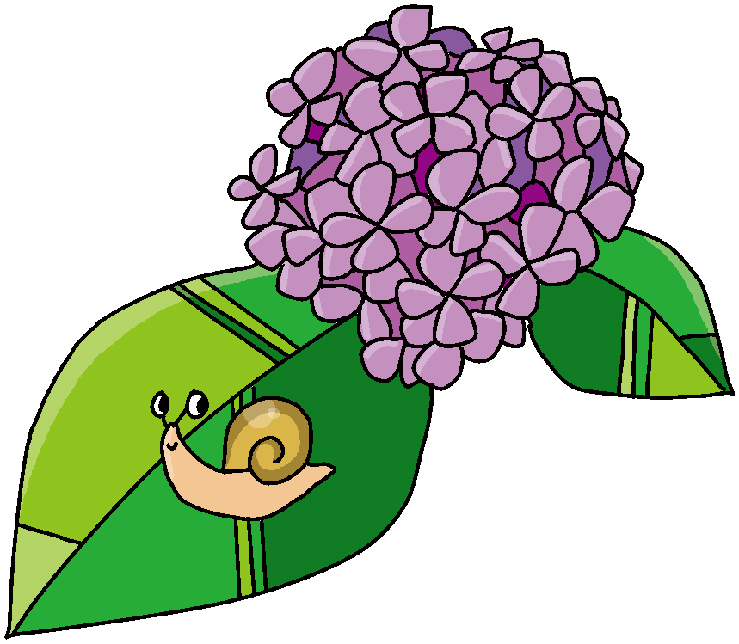

お知らせとお願い
★あじさい読書週間が始まります
＜期間：６月２日（月）～６月１３日（金） １０日間＞
読書週間中の２年生の目標は「毎日1冊以上読もう。」です。
ご家庭でも、読書の時間をとっていただけると幸いです。
★ものさし、定規について
算数で『長さ』の学習をしました。学校では、30ｃｍの竹ものさしを使って学習しましたが、目盛りの読み方などの復習をしていただけるとありがたいです。なお、子どもたちには筆箱の中に、定規を常備させ、直線を引いたり、長さを測ったりする習慣を身につけさせていきたいと思います。定規は、筆箱に入る長さ（15ｃｍ程度）で、シンプルなものを使用させていただきたいと思います。よろしくお願いします。
★宿題のお願いについて
６月から、週末の宿題として日記に取り組んでいきたいと思います。国語の学習でも指導してきましたが、ご家庭でも見ていただけたら幸いです。よろしくお願いいたします。

令和７年度 交通安全スローガン 『危険です ながらスマホで 踏むペダル』
（一般部門 内閣総理大臣賞）

